郑州第二人民医院体检相关注意事项
一、参加体检人员范围
经教育主管部门审核符合条件可以参加本次体检，后期能完整如实提供相关资料。
二、体检时间及地点
体检时间：2023年10月12日—13日，上午7:30分开始办理体检登记，上午10点结束体检登记。
体检地点：郑州市第二人民医院东院区(大学路航海路交叉口西北角原郑州卫校院内)科睿楼二楼健康管理中心。
联系电话：0371-68993127
乘车线路：
1、乘地铁5号线至市第二人民医院站，从C口出站向西300米即到。
2、乘B10、4路、Y803、Y804至航海路孙八寨站，或乘B60、40、111、179、203、204、298、551、552、904、906、Y821路至大学路航海路站。
三、预约及相关注意事项
(一)体检方式：预约体检
1、预约时间：9月27日0点开放所有预约码，体检当日10:00停止预约。
2、预约说明：每天限约90人，每人仅可预约1次，请勿重复预约。请合理安排时间，按照预约时间到达体检医院。请空腹参加体检。
3、预约流程：体检人员根据个人时间安排在开放预约时间内微信扫码选择合适的体检日期。

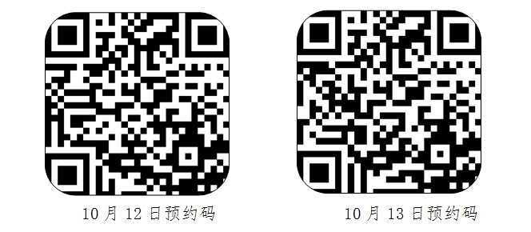

(二)需再提供一张近期免冠正面一寸彩色白底证件照片(照片应与网上申报时上传照片同底版，照片背面写明姓名、身份证号)。照片粘贴于《体检表》左上角空白处，用于办理教师资格证书。
(三)所有体检人员在体检全过程请听从医院工作人员的安排。严禁弄虚作假，严禁请人代检或者代他人体检。对不服从安排、违规违纪的人员将不予认定教师资格。
(四)收费标准：普通教资体检171元，幼师教资体检215元。体检交费采用现场交费形式，推荐使用微信、支付宝扫码支付。
(五)申请人应按照本公告规定的时间提前做好行程安排，并注意行程安全，确保在规定时间内参加体检。
(六)体检最终结果由医院统一报送至教育主管部门，个人无需联系医院领取。
(七)体检咨询电话：0371-68993127
体检须知
1、体检期间请于每日上午10点之前空腹到场完成体检登记手续并进行体检。
2、体检前1日，晚餐以清淡饮食为主，勿饮酒及剧烈运动，不要化妆，衣着以方便医生检查及仪器检查。
3、采血需空腹进行，时间为上午10点之前，采血后请按压针眼3-5分钟，不要用力揉搓。测血压、心率前稍静息。
4、做腹部彩超检查时，请在受检前禁食8—12小时(早晨空腹)。
5、小便化验请留取中段晨尿。
6、怀孕或有可能受孕者，请事先告知医务人员，勿做X线检查，女性月经期，妇检、尿检待经期完毕3天后补检。
7、糖尿病、高血压、心脏病等慢性病患者，请携带备用药物，有既往病史者，在体检时请向体检医师说明。
8、女士不宜穿连衣裙、连裤袜及胸前带有饰品的上衣、毛衣等。做X线检查时，请在医生指导下做好防护，宜穿棉布内衣，勿穿带有金属钮扣的衣服、文胸，女同志的文胸不要带钢托，不要穿金属亮片的内衣。请摘去项链、手机、钢笔、钥匙等金属物品。怀孕及计划受孕者，请先告知体检服务人员，勿做X线检查。
9、有晕针病史者，在抽血前请告知工作人员，做好防范。
10、参检人员体检时请务必看清体检表上的《体检顺序》及项目，并按顺序进行体检。验血和彩超后可以进早餐，其他检查可交错进行。
11、参检人员体检时如有疑问请与体检中心人员联系。
12、因受检者自身原因放弃的检查项目，请在项目栏内签字认可。
13、体检项目全部检查完毕后，将体检表交回体检科接待处(领表处)。

